



**รายงานการติดตามและประเมินผลแผนพัฒนา**

**องค์การบริหารส่วนตำบลวังลึก ประจำปีงบประมาณ พ.ศ.2563**

**โดยคณะกรรมการติดตามและประเมินผลแผนพัฒนา**

**หมู่ที่ 3 ตำบลวังลึก อำเภอศรีสำโรง จังหวัดสุโขทัย ๖๔๑๒๐**

**โทรศัพท์ ๐-๕๕๖๘-๒๑๐๖ / โทรสาร ๐-๕๕๖๘-๒๖99**

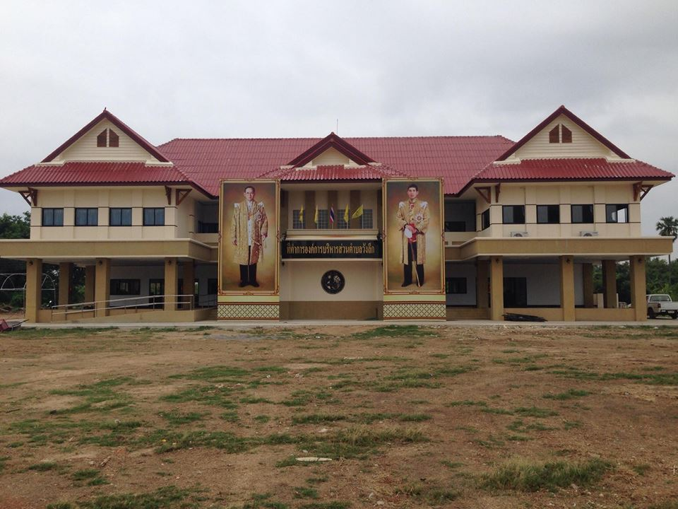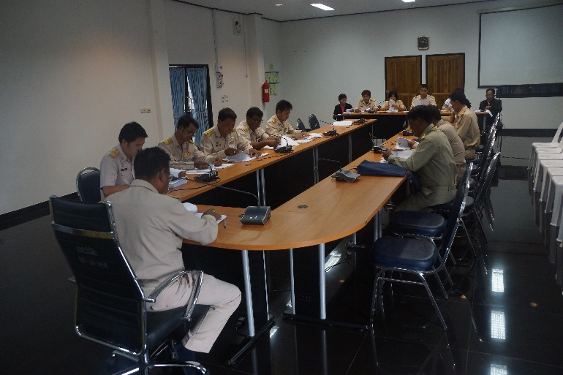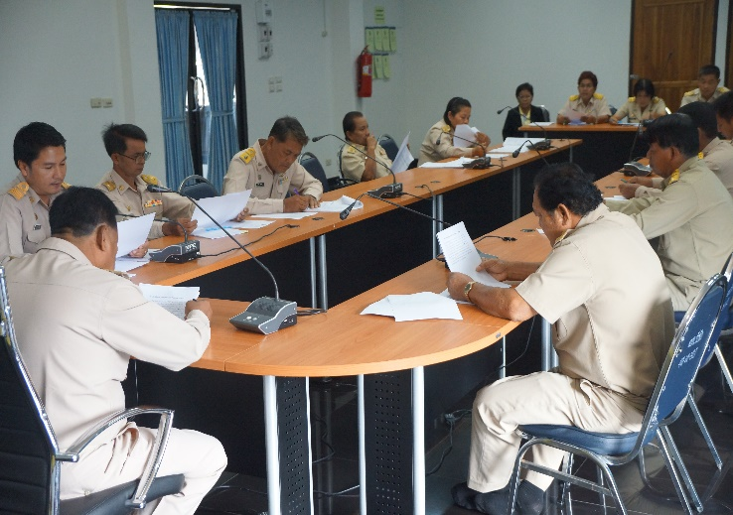

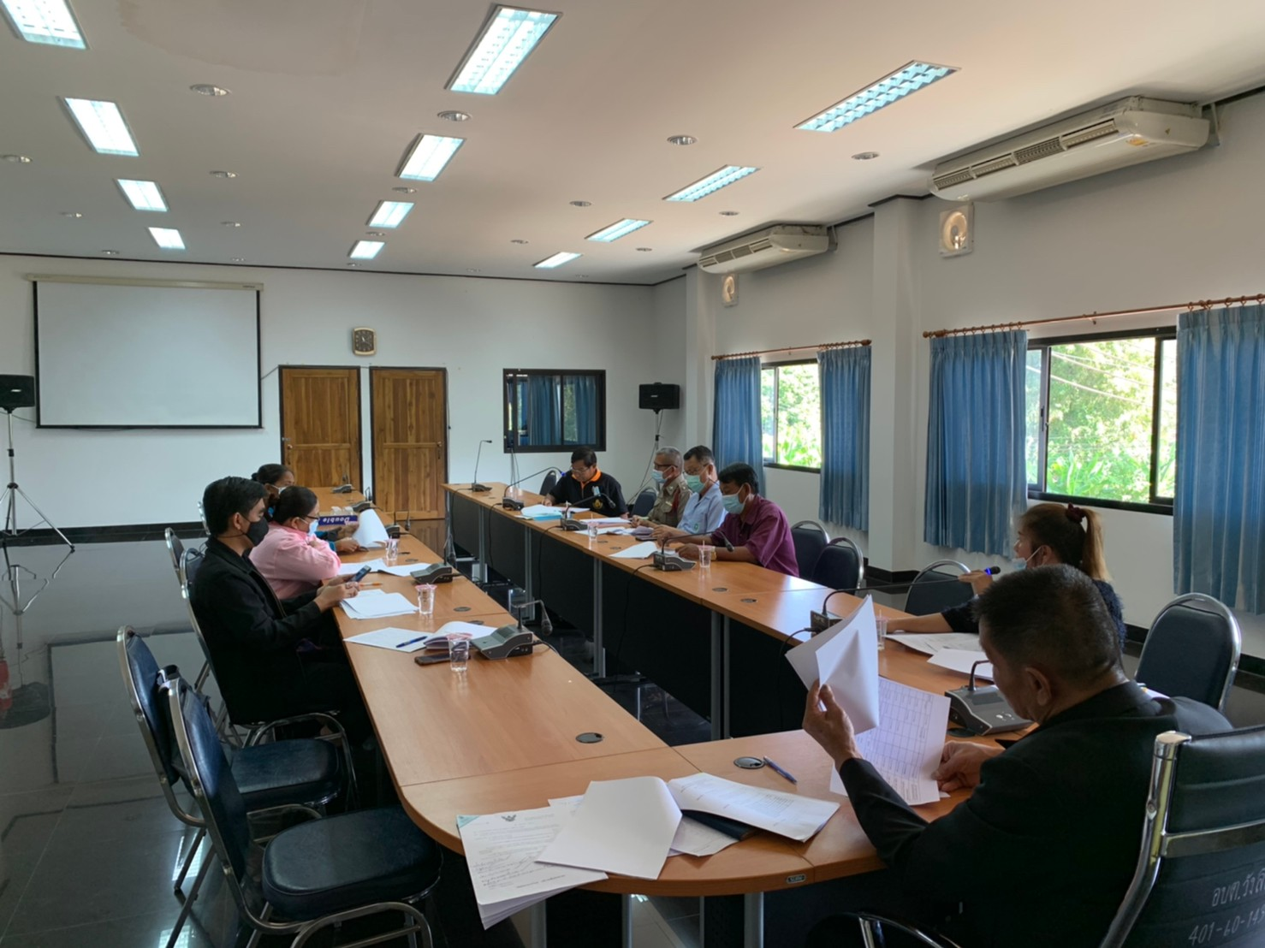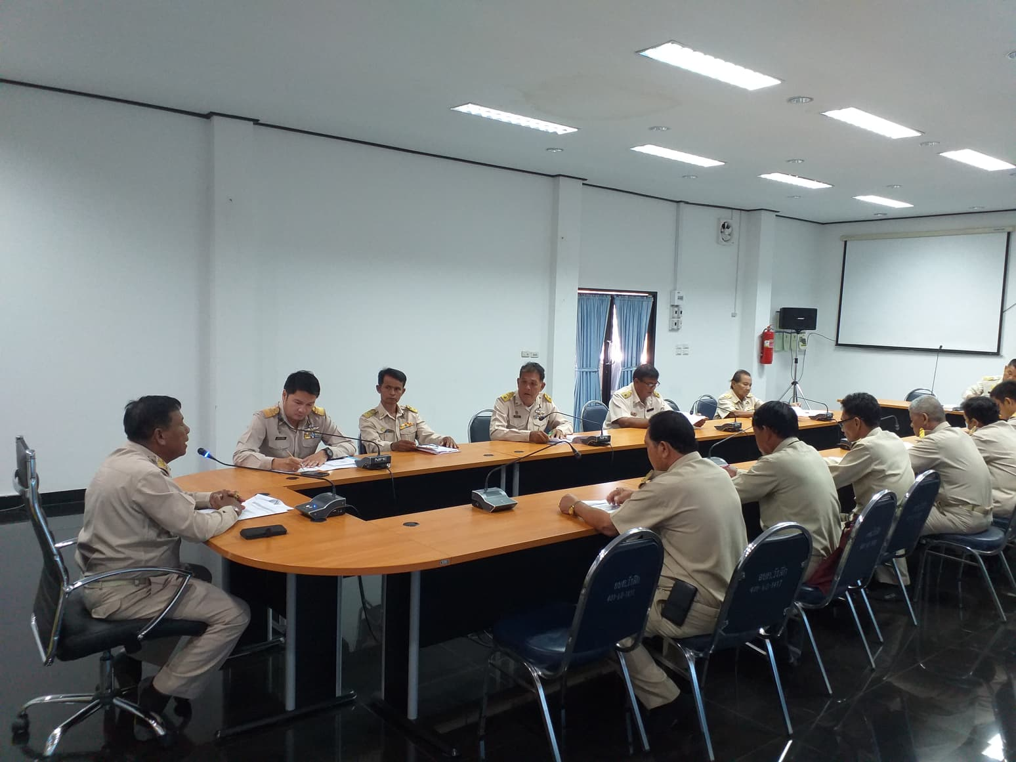

**องค์การบริหารส่วนตำบลวังลึก**

**ประจำปีงบประมาณ พ.ศ.2563**

**โดยคณะกรรมการติดตามและประเมินผลแผนพัฒนา**

**หมู่ที่ 3 ตำบลวังลึก อำเภอศรีสำโรง จังหวัดสุโขทัย ๖๔๑๒๐**

**โทรศัพท์ ๐-๕๕๖๘-๒๑๐๖ / โทรสาร ๐-๕๕๖๘-๒๖99**

**รายงานการติดตามและประเมินผลแผนพัฒนา**

